ТЕСТОВОЕ ЗАДАНИЕ ДЛЯ ПРОГРАММИСТА НА C#
Исходные средства:
- Visual Studio 2010 или выше (язык программирования C#);
- ASP.NET MVC 3 или выше;
- Microsoft SQL Server 2008 или выше;

Задание:
В «Artsofte» решили произвести перепись сотрудников, для того что бы определится с тем, сколько человек являются сотрудниками. Ваша задача реализовать web-приложение, которое позволит автоматизировать этот процесс.

Основные сущности :
- Сотрудник (Имя, Фамилия, Возраст, Пол, Отдел)
- Отдел (Название, этаж)
- Язык программирования (Название)

Основные страницы:
- Страница добавление пользователя (макет на рисунке 1). Поля «отдел» и «язык программирования» являются селект-боксами. Для поля имя реализовать автокомплит (подсказка выбора) с использованием jQuery ui (css-стили можно не править).
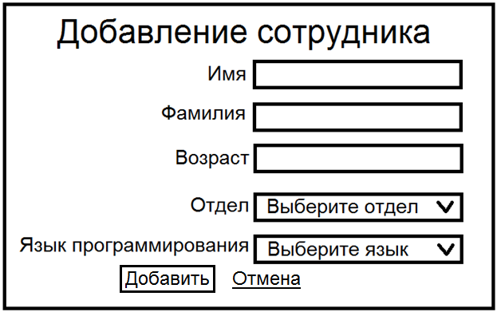
Рисунок 1
- Список уже добавленных сотрудников (макет на рисунке 2).
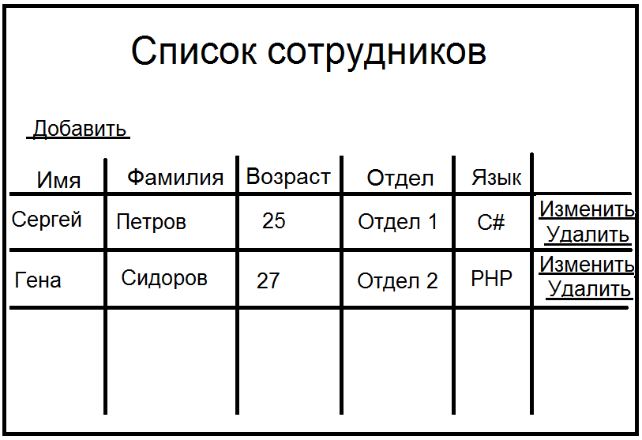
Рисунок 2
- Страница изменения пользователя (макет на рисунке 3).
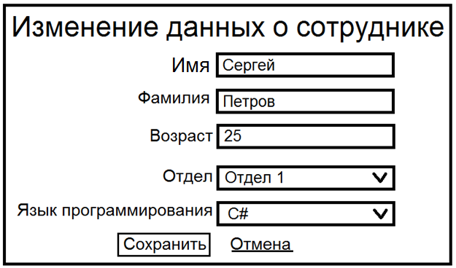
Рисунок 3
Структура базы данных:
Таблицы должны быть связаны посредствам внешних ключей.

Адреса страниц должны быть такими:
- Добавление сотрудника: /add
- Изменение сотрудника: /edit
- Список сотрудников: /

Примечание:
Справочники «Отдел» и «Язык программирования» можно заполнить вручную в базе (реализация отдельных страниц для редактирования справочников приветствуется).

